林广亮老师 MTP系统训练专家
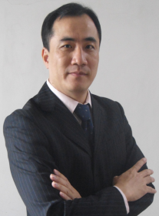
PTT国际职业培训师
北京大学总裁班特聘讲师
中山大学/暨南大学常年特聘讲师
日产训（中国）MTP-TTT（6单元版）认证讲师
中国最佳团队管理讲师/中国执行力十强讲师
曾任：广东富商投资公司丨副总裁、董事
曾任：创佳地产丨副总经理/顾问
曾任：广州一呼百应网丨副总经理
曾任：天英管理丨学院院长
曾任：摩根士丹利投资丨银行高级经理人
擅长领域：MTP、团队管理、领导力、执行力、沟通艺术、目标管理、教练技术等

20年知名企业高层管理经验，授课15年，长期致力于中高层管理技能提升训练，拥有15门版权课程。授课内容实战、实用、实效；授课中注重启发及技能传授的相互结合，讲求“道”与“术”的统一，让学员在思想上得到升华的同时在行动上得以提高。培训效果深受培训机构、高校、企业，尤其是广大学员的高度认可，在行业内有极好的口碑！

部分授课案例：
——为广东电网、佛山供电局、五华供电局等电力系统单位，连续多年实施《MTP中高层管理技能提升》《高效沟通艺术》《高绩效团队建设》等系统训练，助力电力企业管理干部实现从技术到管理的角色转型，强化跨部门协同与团队执行力，课程平均满意度达95%以上，持续返聘授课超过5年，累计轮训20余期，覆盖学员超千人。
——为中国银行山东省分行、广东省分行、广州越秀支行等多家分支机构，系统性讲授《九段执行力》《目标管理与计划达成》《领导力修炼》等课程，有效提升银行中层管理者的战略承接与团队驱动能力，学员反馈“实战工具可直接应用于日常管理”，课程满意度稳定在96%以上，连续多年返聘，累计授课超过30场。
——为中建三局、中建五局、中建八局等建筑央企开展《从专业技术到管理高手》《问题分析与解决》《新生代管理与激励》等专题培训，帮助项目管理者提升团队统筹、人才培育与现场决策能力，培训后学员实践反馈积极，课程重复采购率达90%，连续3年纳入其年度干部培养体系。
——为碧桂园、保利华南、万科等头部地产企业，定制实施《高效团队建设》《人才选用育留励》《管理教练技术》等课程，助力企业强化中层梯队管理与组织执行力，训后调研显示学员“工具掌握度”与“行为改变意愿”显著提升，持续返聘授课，累计覆盖区域公司超20家。
——为顺丰速运（深圳、广州、上海等多地）开展《跨部门沟通艺术》《时间管理与工作效率》《目标百分百实现》等实战工作坊，强化物流管理者的沟通效率与任务管控能力，课程紧密结合快递行业管理场景，学员评价“案例真实、方法落地”，连续多年纳入顺丰全国中层经理人训练项目。
——为中兴通讯、上海移动、黑龙江移动等通信企业，系统讲授《MTP系统训练》《领导力修炼》《团队执行力打造》等课程，帮助企业提升技术团队管理者的综合管理素养与业务推动能力，课程满意度持续高于95%，部分单位连续返聘4年以上，累计授课超50场。

主讲课程：
《从技术到管理》
《MTP管理技能提升》
《出类拔萃——领导力修炼》
《核心优势——九段执行力》
《同频共舞——新生代管理与激励》
《红海突围——高绩效团队建设与管理》
《百分百实现——目标管理与计划达成》
《无坎不越——对上/对下/对外跨部门沟通艺术》

授课风格：
趣味性强：拒绝枯燥乏味的理论教学，寓教于乐，每门课程皆有5～10个案例分析研讨，3～5项模拟练习，3～5个视频分享，以及大量的提问、小组讨论环节，使学员在轻松愉快中学习，获得最佳的学习效果。
实用性强：以“实战”指导“实战”，从实业到培训反复锤炼，为企业设计针对性的内容，让培训真正产生效果。大多数案例、练习、方法、工具皆与日常工作高度结合；深入浅出，易懂易用，深受学员好评。
互动性强：以交流、互动促使学员积极参与，集中精神，认真学习。
创新性强：观点与角度新颖，冲击力强，予人启发，引人深思。

部分服务客户：
商业、服务、互联网、教育行业：58同城、360商学院、京东、腾讯、苏宁云商、创维集团、河南日报集团、粤海天河城、广州市政府、广州市总工会、广州地铁；上海-深圳-广州-泉州顺丰、申通快递、桂林邮政、玉林邮政、陕西省物流集团、易来物流、中山公交、深圳东部公交、深圳巴士集团、中远海远、珠海燃气、珠海机场；南方航空；深圳民航凯亚公司、海航集团、御途网、广东微信、广西富满地农资集团、山东日照港集团、海南洋浦港；新东方、珠海经理人协会、东莞智通、东莞华泰教育、武汉清远教育、兴华教育；暨南大学、郑州大学、江西财经大学、广东食品药品学院、四川邮电学院、广州华风汽校、浙大后勤集团；优品中国、仁天科技集团、深环科技、保利商旅、九龙集团、老凤祥、石头记、成都蜀都川菜公司；清远-河源-信宜-东源-连平税务；贵阳-霸州-绥德-廊坊-潍坊-攀枝花-张掖企业家研修班……
银行：山东省中行、烟台-临沂-莱芜中行；广东省中行、广州越秀-天河-番禺-茂名-清远中行；云南省中行；厦门中行、成都中行。广东省工行、广州工行、广州开发区-高新-大德-珠江-越秀-西华路工行、深圳工行、莆田工行、辽源工行；福建省农行、天津农行、济宁农行、芜湖农行、邵阳农行、武汉农行。广西省建行、南宁建行；江苏省建行、连云港建行、深圳建行、绍兴建行、南通建行；临海-海宁-全椒-重庆-临桂-阳东-邵阳-龙州-焦作-鹤壁-乐陵-吉安-平湖-平凉-平遥-太仓-南城-那坡-东莞-哈尔滨-温州农商行；成都-柳州-安庆-东莞-昆山-广州邮储；厦门招行、安庆招行、红河招行；长沙广发行、惠州广发行、中山广发行；湖北银行、长沙银行、浙商银行、杭州中信银行、鄂尔多斯中信银行；成都光大、晋城光大银行、兴隆村镇银行、温州民生银行、厦门国际银行、韶关交通银行、九江银行、平安普惠……
保险、证券期货、投融资行业：中国人寿、泰康人寿、英大人寿、英大泰和人寿、恒大人寿、中英人寿、信诺人寿、太平洋保险、天津人保财险、东莞人保财险、平安财险、北部湾保险、阳光保险；易方达基金、广发基金；越秀证券、国信证券、中信建投证券；广永期货、华南期货、东吴期货、长城期货、中信建投期货、红塔期货；平安金融、成都同兴小贷、亚联财小贷；广东鸿运投资、明嘉宏商业保理、安星财富、博众投资、金雅福、广西富达投资、横琴稀贵金属、德润资本、安徽富利元、广西大都投资……
地产、建筑、物业、高速行业：深圳华润置地、中海地产、万科、保利华南集团、碧桂园、湖南金科、珠海华发集团、京基集团、方圆集团、北大资源、宝能地产、广州后花园、遵义地产、郑州地产集团、新城市地产、远成地产、梅溪湖投资、儒辰集团、禹洲地产、昊创集团、深圳摩尔城、山东旧城集团、华亚集团、华西集团、华建集团、金阳集团、海南长驰集团、苑通地产、昆山投资、广域集团、南宁城建集团、奥山集团、金博地产、德隆集团、花漾年华、康大集团、南太集团、富都商业城、其易房网、领域房产、利通置业、大都投资、万舜投资、楚天地产、金侨地产、阳基地产、合锦嘉泓、佛山建投城发；广东省建筑科学院、广东省建筑规划院、中建八局设计院、中南设计院、南方电信规划设计院、广东电信规划设计院；中海物业、华润物业、敏捷物业、广电物业、特发物业、和顺物业、新中物业、龙光物业、汇城物业、中城家物业、乐飞物业、森晟物业、宜家创生物业、实力物业、世茂物业、越秀物业、德诚物业；中建八局、七局、五局、四局、三局、中建丝路、中建商砼、中建钢结构、中建浩运、中建隧道、中建投资、中建交通、中建科工；中铁一局、广西鸿达建筑、煊圣建筑、盛尊建筑、广西建工、四川建工、四川铁建、上海建工、成都建工、中电建路桥、广州四建、山东荣光建筑、永和建设、电白建设集团、茂名市建筑集团、蜀道集团……
通信、供电、供水行业：上海-黑龙江-哈尔滨-辽宁-四川-南充-巴中-广州-深圳-茂名-莱芜-阜新-甘孜移动；佛山电信、潮州电信、南方电信规划设计院、番禺邮政、莆田邮政、吉林邮政；中兴通讯、广东联通；海宁-河北建投-佛山-镇江--宝安-龙岗-粤海水务、广州科学城排水；南方电网、广东电网、山西电网、云南电网、吉林电网、合肥电网、丰顺供电局、五华供电局、兴宁供电局、佛山供电局、汇源通集团、华润数科、中国能建……
制造行业：美的、佳能、松下电器、三星电子、三星视界、科顺股份、三棵树涂料、上海汽车、东风本田、东风南方、柳州五菱、韩国现代、陕汽、吉利座椅、中国中车、立白集团、蒙牛乳业、欧派家居、碧桂园现代家居、深圳迈瑞医疗、西顿照明、帝朗卫浴；郎洒集团、共好酒业、衡水老白干；中石化、中石化壳牌、中海油、长岭炼化、华星石化、长庆油田；大运摩托、飞肯摩托、奔马实业、玛西尔电动车、蔚蓝生物科技、稀物集、博敏电子、迈瑞医疗、广州扬晖医疗、御大夫药业、广东明林药业、国药扬州、新亚药业、华润三九药业、绿瘦集团、南京-广州中脉科技、四季优美、海淀集团、贵州烟草、重庆中烟、福建中烟、广西中烟、郴州卷烟厂；亚洲铝业、湖南金旺铋业、中金岭南凡口矿、茂金钢铁、新余钢铁；弗兰卡厨具、风鸟家居、森海环保、云南红掌柜、广州智能装备集团、龙源风电、汤浅蓄电池、五冶钢结构、旭阳集团、盈峰中联、涌固精密、正邦集团、兴业皮革、宝泰皮革、昆船机械、新界泵业、广州造纸、景旺科技、沙钢集团、南电森美、浙江机电集团、华晋集团、中核兴业、漳州三宝集团……

部分授课照片分：
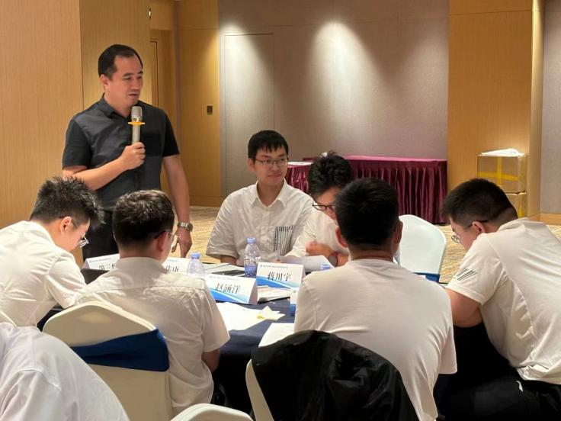 | 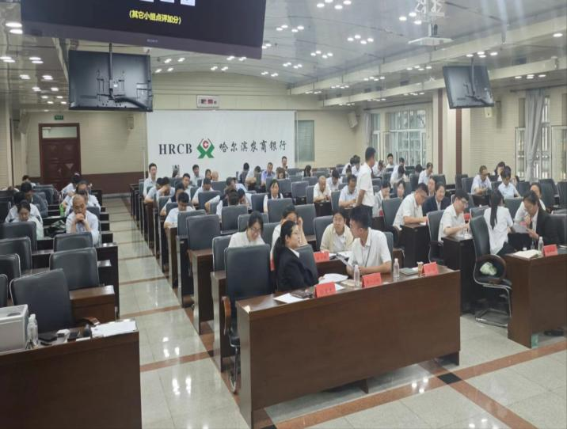
中建三局  《目标管理与时间管理》 | 哈尔滨农商银行  《绩效倍增——时间管理与工作效率提升》
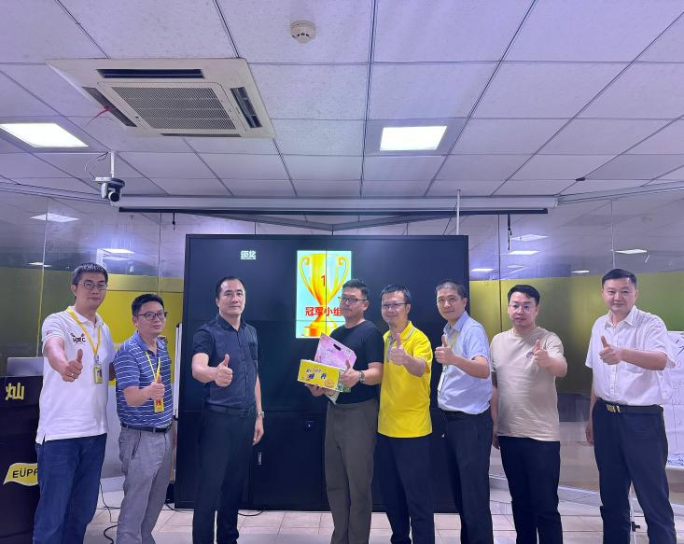 | 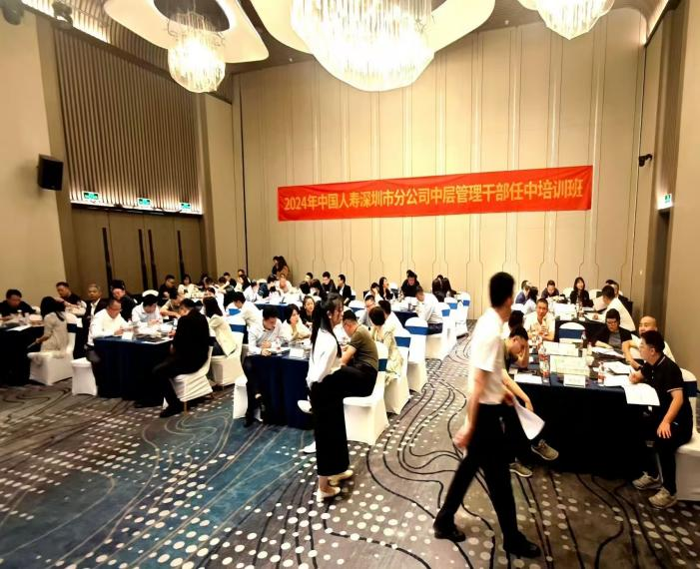
平安普惠  《跨部门沟通艺术》 | 中国人寿  《领导力修炼》
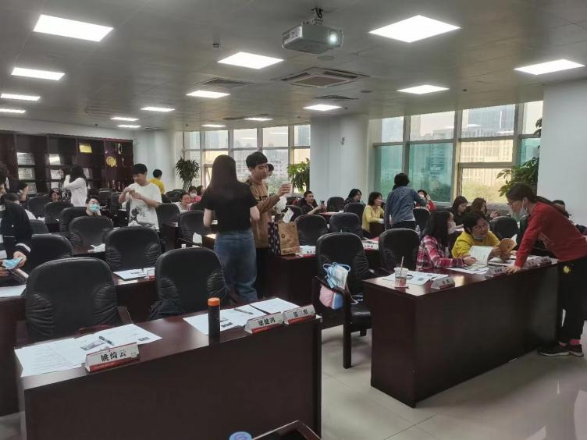 | 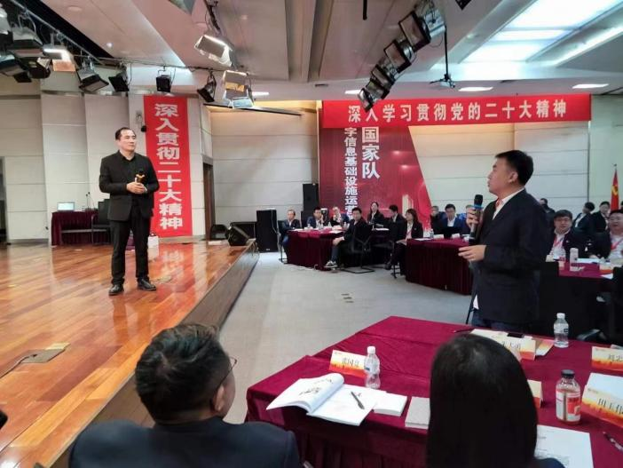
中国工商银行  《柔性思维训练与跨部门沟通》 | 中国联通  《出类拔萃——领导力修炼》
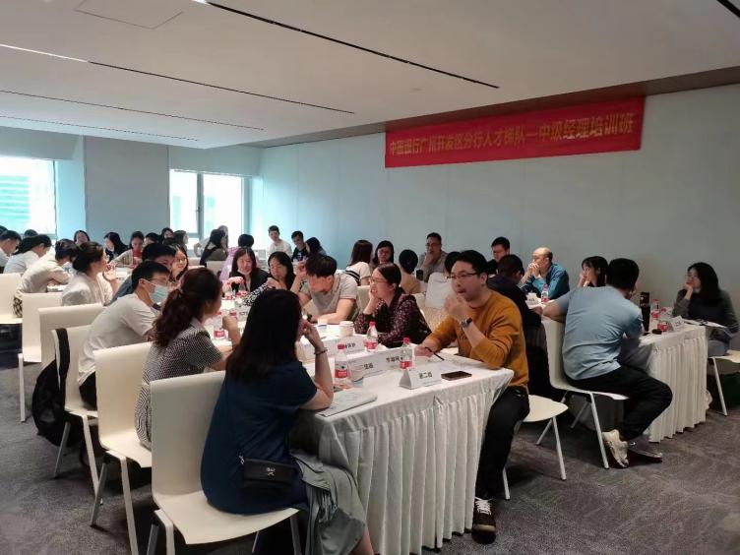 | 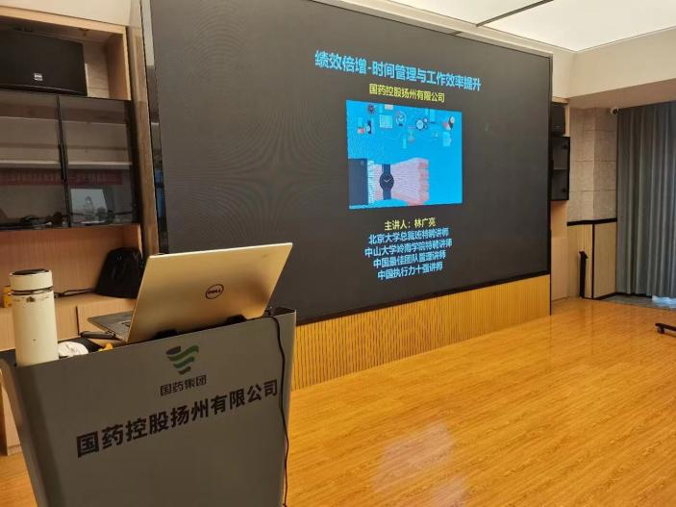
中国银行  《管理者角色认知与格局提升》 | 国药控股  《高效时间管理与工作效率提升》

